Анализ
деятельности ГМО учителей 4 классов
за 2018-2019 учебный год

Цель деятельности ГМО в 2018-2019 уч. году:
непрерывное совершенствование уровня педагогического мастерства учителей, их эрудиции и компетентности в рамках реализации ФГОС и закона «Об образовании в Российской Федерации».
Задачи для реализации указанных целей:
1. Обеспечить научно-методические условия для качественной реализации ФГОС НОО через:
• обеспечение информационно – методической поддержки;
• интерактивное взаимодействие педагогов для качественного освоения и эффективного внедрения новых образовательных технологий в условиях реализации ФГОС;
• внедрение в образовательный процесс проектных технологий;
• создание банка методических разработок
2. Реализовать личностно – ориентированный подход в обучении через:
- проектирование уроков средствами УМК;
- выявление и отбор способов и средств формирования УУД у обучающихся (анализ учебников, отбор системы заданий и проч.)
3.Организация работы с одарёнными детьми через:
- организацию занятий по подготовке детей к интеллектуальным конкурсам, олимпиадам; участие школьников в различных интеллектуальных конкурсах, соревнованиях.
- организацию исследовательской и проектной деятельности учащихся.
- использование методики междисциплинарного обучения.

- Направление деятельности: инструктивно-организационная работа с учителями 4-х классов.
- Содержание деятельности: нормативно-правовое обеспечение деятельности ГМО учителей начальных классов.
- Повышение квалификации педагогических работников: посетили курсы повышения квалификации учителя Шилкина Н.Н., Козловская В.И. (гимн. №11), Костишина Е.К., Демченко Ю.В. (шк. №5), Телешова Е.В. (гимн. №3), Родионова Г.В. (шк. №10), Степанова Е.А. (гимн. №8).
- Результаты аттестации учителей в прошедшем учебном году: успешно аттестовались на высшую квалификационную категорию учителя Башкатова С.В., Костишина Е.К., Демченко Ю.В., Гавриловская Л.Г. На 1 категорию аттестовалась Шерстнёва Е.В.
- Проведение открытых уроков: в рамках предметных недель в общеобразовательных организациях дали открытые уроки учителя Башкатова С.В., Козловская В.И., Шилкина Н.Н., Телешова Е.В., Родионова Г.В., Новикова М.В., Степанова Е.А., Юренкова Е.С.
- Проведение мероприятий: проведены 3 заседания ГМО, деловая игра с педагогом-психологом гимназии №8 Козловой Е.А., мастер-класс учителя лицея №6 Билык С.В. на тему «Тестопластика», круглый стол на тему «Использование современных технологий на уроках в начальной школе» и выступление учителя гимназии №8 Степановой Е.А.
- Анализ результатов муниципальной диагностики, ВПР, РДР, проводимых срезов, контрольных работ и т.д.
Проведены 4 диагностические работы:
1.Входная диагностическая работа по русскому языку.
Средний процент выполнения работы по городу: 90 %.
В классах качество знаний на оптимальном уровне.
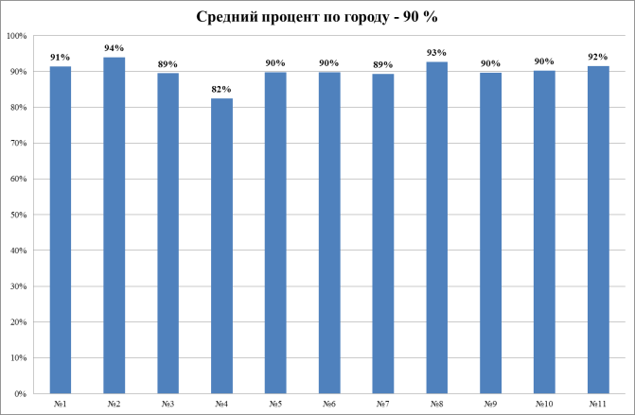

2.Входная диагностическая работа по математике.
Средний процент выполнения работы по городу: 83%/

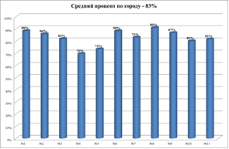
В классах качество знаний на оптимальном уровне.
В целом диагностические работы выполнены на оптимальном и допустимом уровнях.
3. Диагностическая работа по теме: «Правописание падежных окончаний существительных и прилагательных».
Средний процент выполнения работы по городу: 82 %.
Качество знаний в классах на оптимальном уровне.
4. Диагностическая работа по теме: «Вычислительные навыки многозначных чисел».
Средний процент выполнения работы по городу: 90%.

Диагностические работы выполнены на оптимальном и допустимом уровнях.

Проведены ВПР по математике, русскому языку и окружающему миру.
Проведена метапредметная работа в мае.

- Информация о творческой активности учащихся: результаты предметных олимпиад, участие в интеллектуальных, творческих и других конкурсах.
Участие в конкурсах «Русский медвежонок», «Кенгуру»., «КИТ», «Пегас», «Бульдог» и др.
Проведение городской конференции «Шаг в науку». Победителями признаны:
1. Шитлаева Варя (ОУ №5, Костишина Е.К.)
2. Киселёва Алиса (ОУ №5, Демченко Ю.В)
3. Морозова Н. (ОУ №5, Демченко Ю.В.)
4. Агапов Антон (лицей №6, Дегтярёва В.А.)
5. Корбут Иван («Полис-лицей, Пысина С.П.)

Участие школьников в городских олимпиадах по математике и русскому языку.
Победителями олимпиады по математике признаны:
1. Забродин Павел (ОУ №6, Дегтярёва В.А.)
2. Максимов Потап (ОУ №11, Козловская В.И.)
3. Есаян Семён (ОУ №6, Дегтярёва В.А.)
4. Киселёва Алиса (ОУ №5, Демченко Ю.В.)
5. Улитин Родион (ОУ №9, Аполосова Г.П.)
Победителями олимпиады по рус. языку признаны:
- Гавриш Сергей (ОУ №8, Степанова Е.А.)
- Забродин Павел (ОУ №6, Дегтярёва В.А.)
- Трубникова Мария (ОУ №8, Степанова Е.А.)
- Чуприна Фёдор (ОУ №11, Шилкина Н.Н.)

- Информация о творческой активности педагогов: участие в конкурсах, проектах, разработки методических материалов и др.

Общие выводы:
Работа ГМО была направлена на непрерывное совершенствование профессионализма и мастерства педагогов, на организацию учебной деятельности в соответствии с требованиями ФГОС; изучение нормативной и педагогической документации по вопросам образования для качественной реализации ФГОС НОО.
Заседания ГМО проходили в форме дискуссий, анализа педагогических ситуаций, круглого стола, мастер-классов. Учителя начальных классов знакомились с инновационными технологиями, рассматривали возникающие проблемы, отстаивали различные позиции по данной проблеме, вырабатывали общее решение, делились накопленным опытом работы.
Признать работу ГМО удовлетворительной, так как:
- Созданы условия, способствующие приобретению необходимых знаний и навыков для реализации ФГОС.
- Оказана профессиональная и эмоциональная поддержка, созданы условия для саморазвития, для всех субъектов образовательного процесса.
- Осуществлён обмен педагогическим опытом.
- Повышена профессиональная компетентность педагогов.
Учителями начальных классов успешно используются электронные приложения к урокам, мультимедийные пособия по предметам, электронные таблицы, тренажёры.

